汽车三通管的加工工艺分析
杨小燕
湛江市技师学院
摘要：三通管是汽车上的一个重要零配件，品质精度尤其重要，本文通过对三通管的加工工艺和夹具设计作详细的阐述，对如何保证零件的加工质量，提高加工效率，提出了可靠的解决方案。
关键词： 三通管 工艺分析 加工工艺 夹具
汽车零配件的质量影响着汽车各个方面的性能，尤其在安全性能、稳定性能和耐用程度等方面。提高汽车零配件的质量，意味着整车品质的提升，更有利于品牌推广和市场销售。汽车零配件种类繁多，即使是同类型的配件，不同材料、不同加工工艺制造的产品质量差别很大。
三通管是汽车上的一个重要零配件，它质量好坏影响着一辆车的使用性能，图1是某品牌汽车的三通管零件图，该零件为精铸铝件，加工余量规格为0.2mm。下面对这个零件在加工中心上加工的工艺作具体分析。
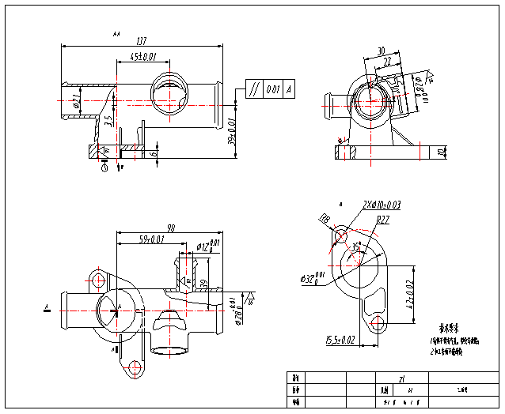

图1 三通管零件图
一、零件分析
1、零件结构分析
从图1上分析，三通管有底面、侧孔和斜孔。由于铸件的壁厚比较均匀，这样有利于零件加工与装夹，因此夹具设计要稳定、牢靠。
2、精度分析
零件精度有尺寸精度和位置精度，尺寸精度均要求在0.01mm之内，位置精度均要求在0.02mm之内，零件要求较高，因此夹具在设计和加工过程中，需达到更高的精度要求，这样才能保证零件加工质量。
3、表面质量分析
由零件图得知，该零件底部与孔表面粗糙度要求均为1.6um,要求较高，为了满足零件的粗糙度要求，可使用专用夹具在立式加工中心进行加工。
4、零件加工分析
从图1可看出，零件要加工的部位包括底部，两侧孔与斜孔。底部有φ32与两个φ10孔，其中φ32孔尺寸要求为0.01mm，表面粗糙度为1.6um，φ10孔尺寸要求为0.06mm。
侧孔包括φ28与φ12孔，孔尺寸要求为0.01mm，表面粗糙度为1.6um，孔轴线与底面的平行度要求为0.01mm。
斜孔φ28，孔尺寸要求为0.01mm，表面粗糙度为1.6um，孔轴线与底面要求10°。
从零件尺寸标注特点可看出，侧孔与斜孔的轴线都是以底面为基准来进行标注，根据这个特点可确定加工工步为：先加工底部，再以底部为基准加工侧孔与斜孔，以保证孔轴线与底面有较高的位置度要求。
综上分析，零件的尺寸精度和位置精度要求较高，如何保证零件的加工精度，合理的设计加工工艺和夹具显得至关重要。
二、加工工艺与夹具设计
1、底面
由于零件为精铸件，铸件的壁厚比较均匀。根据零件特点，可以利用侧孔φ28和φ12进行定位，φ21孔与φ28孔相通，可以在φ21孔尾端用螺栓压紧进行加工，底面夹具主体如图2所示。
图2 底面夹具主体
底面夹具主体是一条定位轴，配件包括φ12定位销、三爪卡盘、M14螺栓和垫片。为了装夹方便，把垫片设计成U型，如图3所示。
图3 U型垫片
零件的底面装夹图如图4所示。
图4 零件底面装夹图
工艺要点分析：
（1）定位轴为45#钢需要经过热处理，以提高硬度及耐磨性，避免多次使用后磨损，影响定位精度。其加工工序为：粗车、热处理、精车。由于三通管的加工余量为0.2mm，所以定位轴及销孔加工的尺寸均比基本尺寸小0.2～0.25 mm。
（2）利用分度头三爪卡盘夹住定位轴φ38一端，使定位轴的轴心与水平面
平行，调整底面与水平面平行，然后加工底面与孔。
（3）夹具主体设计简单，利用侧孔φ28与φ12进行定位，定位轴与零件φ28孔接触面较多，侧孔用φ12销进行定位，控制零件多个自由度，定位可靠。
（4）由于零件的通孔为偏心，所以定位轴尾端的螺纹需设计成与轴偏心。
（5）设计U型垫片方便装夹，加工完毕，只需松开螺栓，取出垫片，抽出定位销即可取出工件，无需把螺栓全部拆出，减少装夹时间。
2、侧孔φ28
利用底面φ32与φ10 孔定位，周边用压板压紧，使孔φ28轴线垂直于水平面，进行加工孔φ28，侧孔φ28夹具固定座如图5所示。
图5 侧孔φ28夹具固定座
侧孔φ28夹具主体是一个固定座，配件包括两个M16螺栓和两个压板，为了装夹方便，把夹具压板设计成如图6所示形状。
图6 夹具压板
零件的侧孔φ28装夹图如图7所示。
图7 零件侧孔φ28装夹图
工艺要点分析：
（1）固定座为铸钢，其制造过程为：先铸出固定座模型，后加工固定座底面，再以底面为基准，调整底面垂直于工作台，加工出固定座的前表面，同一工序加工可保证两凸台的位置及尺寸精度。
（2）安装固定座时，固定座底面与工作台贴合，用螺栓压紧两端，校正水平与垂直方向，保证三通管在装夹时侧孔φ28的轴心垂直于水平面。
（3）将三通管已加工好的底面与固定座的前表面贴合，底孔φ32和φ10与固定座的φ32和φ10两个凸台配合进行定位，侧边用两个压板压紧。
（4）固定座的前表面（即零件与固定座的接触面）与底面垂直度要求为0.005mm，比零件精度要求高，才能保证零件侧孔φ28的轴线与底面的平行度。
3、侧孔φ12
利用底面作为基准面，底面孔φ32与孔φ10 定位，周边用压板压紧，使侧孔φ12轴线垂直于水平面，进行加工孔φ12，侧孔φ12夹具主体如图8所示。
图8 侧孔φ12夹具主体
侧孔φ12夹具主体是一个固定座，配件包括两个M16螺栓和两个压板，零件的装夹图如图9所示。
图9 零件侧孔φ12装夹图
工艺要点分析：
（1）固定座为铸钢，其制造过程为：先铸出固定座模型，后加工固定座底面，再以底面为基准，调整底面垂直工作台，加工出固定座的前表面，同一工序加工可以保证两凸台的位置及尺寸精度。
（2）装固定座时，固定座底面与工作台贴合，用螺栓压紧两端，校正水平与垂直方向，保证三通管在装夹时侧孔φ12的轴心垂直于水平面。
（3）与加工侧孔φ28原理一样，利用已加工好的底面作为基准，底孔φ32与φ10进行定位，侧边用两个压板压紧，定位可靠。
（4）固定座前表面（即零件底面与固定座的接触面）与底面垂直度要求为0.005mm，比零件精度要求高，保证零件侧孔φ12的轴线与底面的平行度。
（5）由于孔φ12孔径较小，精度较高，所以选择绞刀进行绞孔，保证孔的表面粗糙度以及尺寸要求。
4、斜孔φ28
利用底面作为基准面，底面孔φ32与孔φ10 定位，周边用压板压紧，使斜孔φ28轴线垂直于水平面，进行加工孔φ28，斜孔φ28夹具主体如图10所示。

图10 斜孔φ28夹具主体
斜孔φ28夹具主体是一个固定座，配件包括两个M16螺栓和两个压板，零件的装夹图如图11所示。
图11 零件斜孔φ28装夹图
工艺要点分析：
（1）固定座为铸钢，其制造过程为：先铸出固定座模型，后加工固定座底面，再以底面为基准，将底面压紧在倾斜80°的角板上，使底面倾斜80°，再加工出固定座前表面，同一工序加工可保证两凸台的位置及尺寸精度。
（2）安装固定座时，固定座底面与工作台贴合，用螺栓压紧两端，校正水平方向。
（3）与加工侧孔φ28原理一样，利用加工好的底面作为基准，底孔φ32与φ10进行定位，侧边用两个压板压紧，定位可靠。
（4）固定座前表面（即零件底面与固定座的接触面）与底面夹角为80°，使零件在装夹时倾斜10°，保证斜孔φ28的轴心线垂直于水平面，才能使用立式加工中心进行加工。
五、结束语
通过对汽车三通管的加工工艺和夹具的分析，采用上述加工工艺应用到生产中，加工出来的零件在三坐标测量仪中测量，均能达到图纸要求。而且在生产中，能安全、高效、高品质地保证零件的加工质量，提高加工效率。
参考文献：
- 陈旭东主编，《机床夹具设计》， 清华大学出版社，2010。
- 韩鸿鸾主编，《数控加工工艺》， 中国劳动社会保障出版社，2011。
- 冯之敬主编，《机械制造工程原理》，清华大学出版社，2001。

作者简介：杨小燕（1979-），女，大学本科，高级技师，现供职于广东省湛江技师学院，主要从事数控、机械、电气专业教学与研究。

